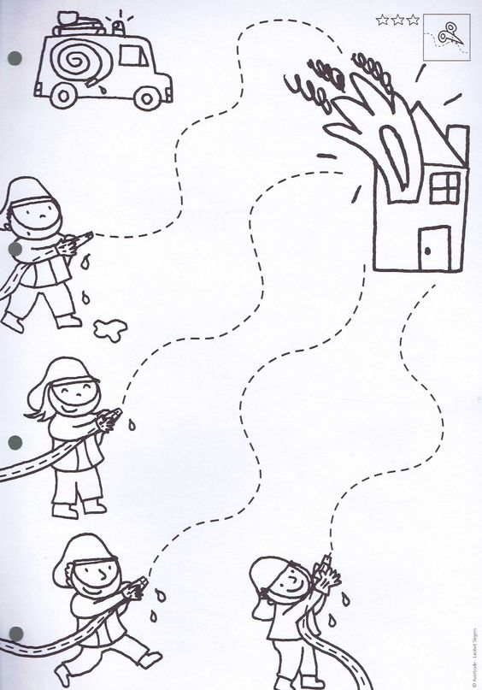

ZADANIE: Pomóż strażakom ugasić pożar. Rysuj ołówkiem po śladzie. Pokoloruj obrazek. Policz ilu strażaków jest na obrazku.

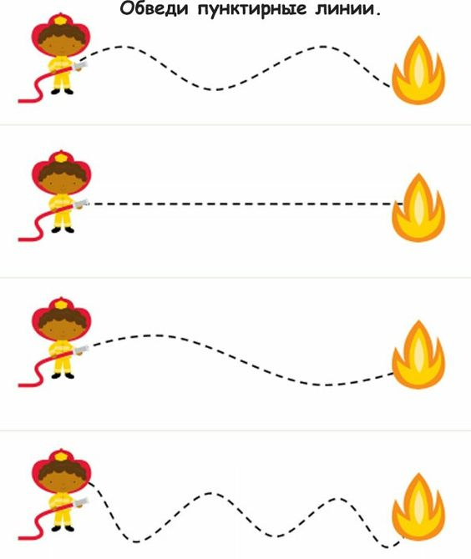

ZADANIE: Rysuj ołówkiem po śladzie.

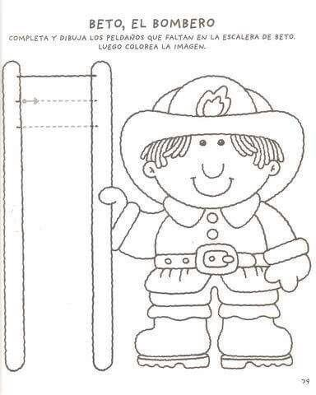

ZADANIE: Panu strażakowi zepsuła się drabina. Pomóż mu ją naprawić i dorysuj szczebelki. Pokoloruj strażaka.